Glen Dimplex Deutschland GmbH
Am Goldenen Feld 18
95326 Kulmbach
Telefon: 09221/709-100
info@dimplex.de
www.dimplex.de

Presseinformation

Personelle Veränderungen bei Glen Dimplex Deutschland GmbH

Heiko Folgmann zum weiteren Geschäftsführer bestellt

Heiko Folgmann, bisher als Director Sales Heating innerhalb der Glen Dimplex Heating & Ventilation (Kulmbach) für den Vertrieb von Wärmepumpen- und Lüftungsprodukten der Marke Dimplex verantwortlich, wurde zum weiteren Geschäftsführer der Glen Dimplex Deutschland GmbH ernannt. Er ist in seiner neuen Position zuständig für die Business Unit Heating and Ventilation.

Von Kulmbach aus werden die Märkte in Deutschland, Österreich, der Schweiz, Polen sowie eine Reihe von Exportmärkten mit einem Produktportfolio abgedeckt, das Wärmepumpen, Speicherheizungen, elektrische Direktheizungen, Warmwasserbereiter und Lüftungsprodukte umfasst.

Heiko Folgmann wird in seiner neuen Funktion an Pamela Bingham, CEO der Glen Dimplex Heating and Ventilation Division, berichten. Sein Verantwortungsbereich umspannt die Funktionen Vertrieb, Marketing, Produktmanagement, Service sowie die fachliche Leitung der ausländischen Vertriebsgesellschaften.

Innerhalb von Glen Dimplex Deutschland (GDD) wird der Geschäftsbereich Heating and Ventilation wie bisher mit Dienstleistungen in den Bereichen Produktion, Supply Chain, R&D, Personalwesen, IT und Verwaltung unterstützt. Diese Aktivitäten bleiben unter der Leitung von Clemens Dereschkewitz, als Hauptgeschäftsführer der Glen Dimplex Deutschland GmbH.

Bildlegenden

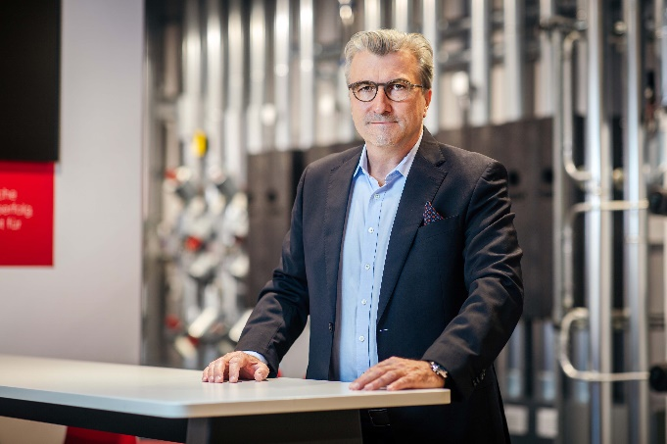

Heiko Folgmann wurde zum weiteren Geschäftsführer der Glen Dimplex Deutschland GmbH bestellt.

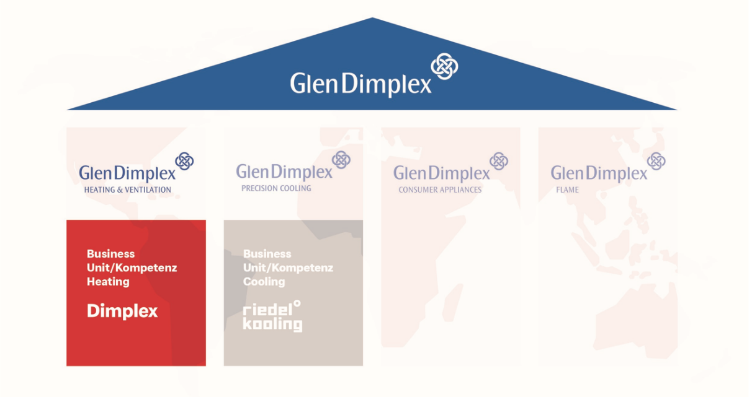
Mit vier Geschäftsbereichen deckt die Glen Dimplex Gruppe bedeutende globale Marktpositionen für Wärme- und Kältelösungen, Lüftung, Haushaltsgeräte und Elektrokaminen ab. Ein wichtiger Teil für den deutschen Markt ist die Business Unit Heating and Ventilation unter der Marke Dimplex.

Abbildungen/Fotos: Glen Dimplex Deutschland

Kontakt:
Anja Fischer, Director Marketing Heating & Ventilation
E anja.fischer@glendimplex.de
M +49 151 599 51 260

